Riso bollito - ricetta base
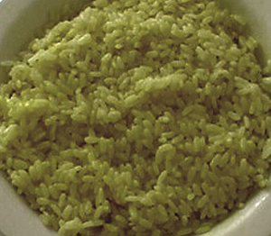

Ingredienti per persona:

Gr. 80 di riso, acqua e sale q.b.
La dose consigliata per persona varia chiaramente a seconda dell’appetito del commensale e della ricetta.
Come tutti i cereali, il riso ha bisogno di un preventivo accurato lavaggio in acqua fredda prima di essere cucinato, per privarlo della polvere e delle impurità.
Versate il riso in una ciotola piena d’acqua fredda. Mescolatelo con la mano in modo da facilitare l’affiorare a pelo d’acqua delle impurità.
Scolate l’acqua e ripetete l’operazione fino a quando l’acqua risulterà limpida.
A questo punto possiamo passare subito alla bollitura del riso o possiamo lasciarlo ancora in acqua fredda per circa 30 minuti così da ridurre i tempi di cottura.
Mettete sul fuoco il riso il una pentola assieme a una quantità di acqua pari a due volte e mezzo il volume del riso ; mantenete la fiamma vivace fino al bollore, quindi abbassate al minimo in modo da mantenere una bollitura molto dolce.
E’ questo anche il momento di accingere il sale e coprire la pentola.
Durante la cottura non è necessario mescolare il riso, anzi viene sconsigliato perché si rischia una cottura non omogenea dei chicchi.
Dall’inizio del bollore sono generalmente necessari circa 20/25 minuti per ottenere la completa cottura del riso, che coincide generalmente con il completo assorbimento dell’acqua, il tempo di cottura può però variare a seconda del tipo di pentola, riso e fiamma. La migliore prova di cottura rimane quella di assaggiare i chicchi che dovranno risultare morbidi ma allo stesso tempo ben staccati fra di loro.
A questo punto l’acqua dovrebbe essere stata tutta assorbita dal riso. Eventuali residui di acqua potranno essere tolti filtrando il riso con un colapasta.
Una volta pronto il riso potrete condirlo con legumi, formaggi, salse varie o passarlo in forno, secondo le ricette, o servirlo semplicemente con olio e formaggio.

